**PODER JUDICIÁRIO DO ESTADO DO RIO DE JANEIRO**

|  |
| --- |
| **RIGER – RELATÓRIO DE INFORMAÇÕES**  **GERENCIAIS** |
|  |
| **Centro Cultural do Poder Judiciário do Estado do Rio de Janeiro**  **(CCPJERJ)** |

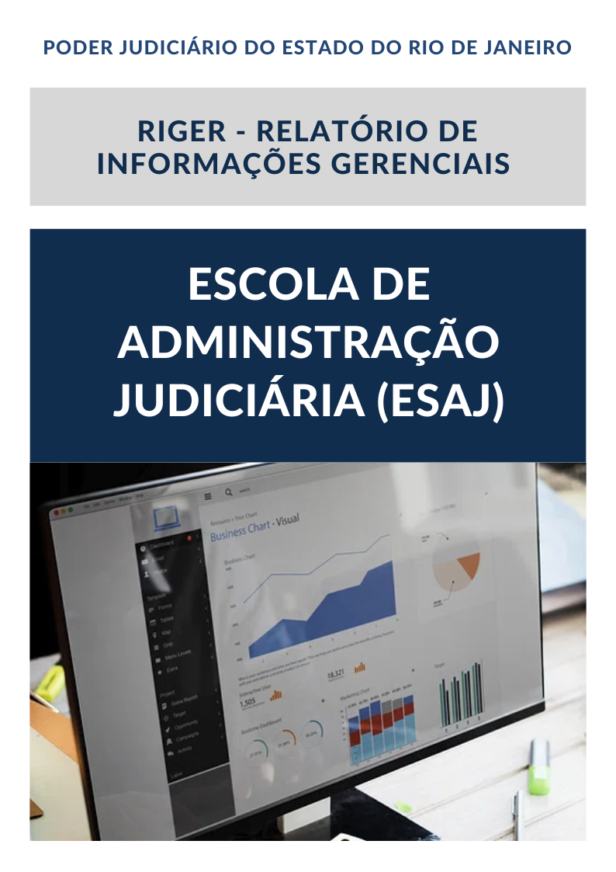

|  |
| --- |
| **Ano: 202X** |

|  |  |  |  |
| --- | --- | --- | --- |
|  | **Semestral** |  | **Anual** |

**ATENÇÃO!** Marque com um X uma das opções acima, conforme o período das informações: 1º semestre (consolida as informações do 1º semestre) ou anual (as informações do 1º semestre são acumuladas às do 2º semestre para fins de consolidação do ano vigente).

|  |  |
| --- | --- |
| **Dados do Relatório** | |
| **Elaborado por:** | **XXXXXX** |
| **Aprovado por:** | **XXXXXX** |
| **Data de Emissão:** | **XX/XX/XX** |

|  |  |
| --- | --- |
| **Dados Referenciais da Unidade Emissora do RIGER** | |
| **Denominação:** | **Centro Cultural do Poder Judiciário do Estado do Rio de Janeiro (CCPJERJ)** |
| **Telefone:** | **(21) 3133-3137** |
| **Link:** | [**https://portaltj.tjrj.jus.br/centro-cultural-do-poder-judiciario-do-estado-do-rio-de-janeiro**](https://portaltj.tjrj.jus.br/centro-cultural-do-poder-judiciario-do-estado-do-rio-de-janeiro) |
| **CNPJ:** | **28.538.734/0001-48** |
| **E-mail Geral:** | [**ccpj@tjrj.jus.br**](mailto:ccpj@tjrj.jus.br) |

Sumário

1. ESTRUTURA ORGANIZACIONAL 4

2. ATRIBUIÇÕES DO CENTRO CULTURAL 7

**2.1 - Divisão de Programação Cultural** 8

**2.2 - Divisão de Planejamento Administrativo e Financeiro** 8

**2.3 - Observatório de Pesquisas Felippe de Miranda Rosa** 9

3. CONSELHO GESTOR DO CENTRO CULTURAL DO PJERJ 11

4. DIRECIONADORES ESTRATÉGICOS 12

5. SISTEMA DE GESTÃO DA QUALIDADE DO CCPJERJ 13

**5.1 – Rotinas Administrativas** 13

**5.2 - Representante da Direção – RD** 13

6 INDICADORES E MÉTRICAS INSTITUCIONAIS 14

7. OUTRAS REALIZAÇÕES DO CENTRO CULTURAL DO PJERJ 14

# 1. ESTRUTURA ORGANIZACIONAL

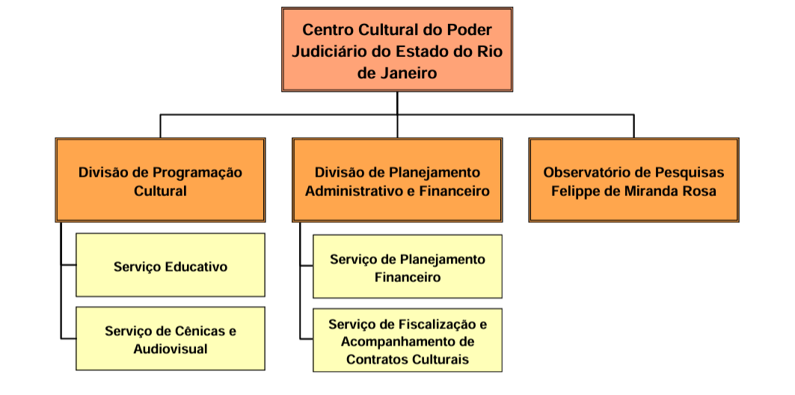

A inter-relação entre Direito e demais expressões da Cultura é inquestionavelmente enriquecedora e, em muitos aspectos, essencial para compreender as múltiplas produções que caracterizam o humano. O Direito, quando em diálogo com as diversas manifestações culturais, se revitaliza, atualiza e se torna mais sensível às pessoas, ao tempo e ao espaço em que está inserido. O acesso aos resultados da cultura, aos artísticos em particular, gera perspectivas inovadoras, evidenciando que as práticas do Direito e o exercício da criatividade não são opostos, mas complementares. A interseção entre Direito, Arte e Cultura pode se manifestar de inúmeras maneiras, configurando um campo interdisciplinar em constante expansão.

Reconhecendo a importância dessa integração, o Tribunal de Justiça do Estado do Rio de Janeiro criou, através da Resolução nº 3/2025, o Centro Cultural do Poder Judiciário do Estado do Rio de Janeiro (CCPJ), que objetiva promover o enriquecimento cultural dos magistrados, dos serventuários, dos profissionais do sistema de Justiça e da sociedade em geral, em defesa de uma visão mais ampla e humanística da Justiça.

O Centro Cultural destina-se a ser um *locus* de fomento de cultura, educação e cidadania, oferecendo à comunidade carioca atividades como peças teatrais, espetáculos de dança e de música, mostras de cinema, cursos, seminários, palestras, debates, leituras dramatizadas sobre os principais temas que integram o diálogo entre as demais instâncias da sociedade e a Justiça. Por meio do impulsionamento ao acesso e da realização dessas ações, o CCPJ favorecerá o desenvolvimento de competências críticas e criativas, caras ao exercício da cidadania, fundamentais para que todos lidemos melhor com os desafios contemporâneos.

De março até o presente momento foram realizados os seguintes eventos:

**Justiça em Cena:** iniciativa que promove apresentações teatrais seguidas de debates, tendo como foco temáticas relacionadas à Justiça, ao Direito e aos Direitos Humanos. Por meio da linguagem cênica, busca-se estimular a reflexão crítica, o diálogo interdisciplinar e a aproximação entre o universo jurídico e a sociedade. Após cada espetáculo, o público é convidado a participar de conversas mediadas por especialistas, ampliando a compreensão sobre questões jurídicas contemporâneas e promovendo uma vivência sensível e engajada do Direito.

**Cine-Magister**: iniciativa de cine-debate que promove a exibição de filmes com temáticas relacionadas à Justiça, ao Direito e aos Direitos Humanos, seguida de conversas mediadas por especialistas. A proposta é estimular a reflexão crítica e o diálogo interdisciplinar entre operadores do Direito, estudantes e o público em geral, explorando como o cinema pode revelar, questionar e ampliar a compreensão sobre questões jurídicas e sociais contemporâneas.

**Do Direito à Literatura**: propõe encontros que articulam reflexões jurídicas a partir de obras literárias, explorando os diálogos profundos entre Direito, ética, linguagem e sociedade. A iniciativa parte da premissa de que a literatura, ao tratar de conflitos humanos, normas sociais e dilemas morais, oferece uma via rica e sensível para a compreensão crítica do fenômeno jurídico. Por meio da leitura e discussão de textos literários — mediadas por juristas, escritores e acadêmicos — o programa busca fomentar a interdisciplinaridade, promover a escuta atenta e estimular a formação de uma consciência jurídica mais humanizada e plural.

**Cena Lida, Cena Comentada:** propõe encontros voltados à leitura dramatizada de trechos de peças teatrais, seguida de comentários e debates com especialistas. A iniciativa busca explorar, por meio da dramaturgia, temas ligados à Justiça, à ética e à sociedade, promovendo uma aproximação sensível e reflexiva entre o público e o universo jurídico. Ao aliar a força da palavra cênica à análise crítica, o programa estimula o diálogo interdisciplinar, valoriza a escuta e convida à reflexão sobre os dilemas humanos presentes tanto no teatro quanto no Direito.

**Justiça em Concerto** apresenta uma série de performances musicais que exploram a relação entre a arte sonora e os valores da Justiça. Por meio de concertos e recitais cuidadosamente selecionados, o programa busca sensibilizar o público para as conexões entre a música, a cultura e os ideais jurídicos, promovendo uma experiência estética rica e reflexiva. O Justiça em Concerto reforça o compromisso do Centro Cultural do Poder Judiciário em fomentar a cultura, o diálogo e a formação cidadã por meio da música, integrando arte e Direito em uma vivência significativa e inspiradora.

**Nota Justa:** apresenta uma série de performances musicais que exploram a relação entre a arte sonora e os valores da Justiça. Por meio de concertos e recitais cuidadosamente selecionados, o programa busca sensibilizar o público para as conexões entre a música, a cultura e os ideais jurídicos, promovendo uma experiência estética rica e reflexiva. O Justiça em Concerto reforça o compromisso do Centro Cultural do Poder Judiciário em fomentar a cultura, o diálogo e a formação cidadã por meio da música, integrando arte e Direito em uma vivência significativa e inspiradora.

**Observatório em Debate:** promove encontros com nomes de destaque do universo acadêmico e intelectual, cujas trajetórias se entrelaçam com temas ligados à cultura, arte, meio ambiente, psicologia e às diversas áreas das humanidades. A proposta é oferecer um espaço de escuta, diálogo e reflexão crítica, reunindo especialistas que contribuam com olhares plurais e aprofundados sobre questões contemporâneas que impactam a sociedade. Ao fomentar o intercâmbio entre saberes e experiências, o Observatório em Debate reafirma o compromisso com uma abordagem interdisciplinar e humanista, promovendo o pensamento crítico e o enriquecimento cultural no âmbito do Centro Cultural do Poder Judiciário.

**Literarius:** dedica-se ao exame de obras clássicas da Antiguidade que mantêm profunda sinergia com o universo do Direito. A partir da leitura e análise de textos fundamentais da tradição greco-romana — como tragédias, epopeias, discursos e tratados filosóficos —, o programa propõe uma reflexão sobre os fundamentos éticos, políticos e jurídicos que atravessam a formação do pensamento ocidental. Com mediação de especialistas das áreas do Direito, da Filosofia e das Letras, o Literarius busca promover o diálogo entre tradição e contemporaneidade, revelando como os dilemas da Justiça, da norma e da autoridade continuam a ecoar nas questões jurídicas atuais.

# 2. ATRIBUIÇÕES DO CENTRO CULTURAL

Cabe ao Centro Cultural do Poder Judiciário do Estado do Rio de Janeiro:

a) democratizar o acesso às atrações e aos espaços culturais, propiciando à comunidade em geral um contato mais amplo com a arte;

b) ampliar o conhecimento e ações culturais da comunidade através da realização de atividades artísticas e culturais;

c) realizar espetáculos, oficinas, workshops, palestras e seminários relacionados às artes e à cultura em geral;

d) organizar palestras com temas culturais, relacionando-os com temas sociais, econômicos, ambientais, profissionais;

e) assessorar as autoridades do Poder Judiciário no concernente à formulação, à implementação e à manutenção de políticas de gestão do Centro Cultural do Poder Judiciário;

f) propor a celebração de convênios e acordos de cooperação científica e técnica com instituições, órgãos públicos e entidades privadas, para a realização de pesquisas integradas;

g) planejar a Programação Cultural do Poder Judiciário do Estado do Rio de Janeiro, de modo a promover e incentivar o interesse do cidadão pela cultura e arte;

h) submeter ao (à) Desembargador(a) responsável o planejamento anual da Programação Cultural;

i) conduzir os trabalhos do CCPJ, em atendimento às missões institucionais e às deliberações do(a) Desembargador(a) responsável;

j) adequar o CCPJ à Resolução 324/2020, do Conselho Nacional de Justiça, no que diz respeito à regulação das atividades dos centros culturais do judiciário;

k) propor ações, planos, políticas de atuação e diretrizes estratégicas sempre embasados pela missão institucional;

l) receber autoridades judiciárias e representantes de outras instituições, com colaboração de sua assessoria;

m) articular as unidades subordinadas a fim de garantir a harmonia e a boa condução dos trabalhos institucionais.

**Diretora**: Ana Paula Teixeira Delgado

**Endereço:** Rua Dom Manuel, 29-Centro, Rio de Janeiro

**Telefone:** 3133-3137

## **2.1 - Divisão de Programação Cultural**

Cabe à Divisão de Programação Cultural:

a) realizar pesquisas, elaborar editais e selecionar projetos a serem submetidos à direção do Centro Cultural do Poder Judiciário;

b) gerir, executar e oferecer à população a programação cultural do Poder Judiciário do Estado do Rio de Janeiro;

c) realizar a curadoria artística, selecionar e promover projetos de artistas e produtores que possam contribuir com o conceito e os objetivos do CCPJ;

d) promover a realização de congressos, conferências, seminários, encontros literários, debates, bem como de outras atividades de caráter educacional e de pesquisa nos campos da Cultura e da Arte, por seus próprios meios ou em parceria com instituições afins;

e) promover a itinerância de alguns dos programas da Programação Cultural, buscando instrumentos para proporcionar maior acessibilidade aos magistrados e servidores lotados fora da Capital e à população daqueles locais;

f) realizar atividades, eventos e programas culturais em parceria com instituições de ensino e pesquisa públicas e privadas, bem como entes públicos, visando à difusão cultural, por meio da troca de informações, experiências e possíveis parcerias e convênios;

g) solicitar e promover ações de divulgação da programação aprovada;

h) acompanhar todas as etapas de produção dos programas realizados pela Programação Cultural, bem como fazer o acompanhamento de eventos realizados nos espaços do CCPJ;

i) manter-se informado sobre a programação de Centros Culturais e outras Instituições de Ensino, de Arte e Cultura.

**Diretor:** Ricardo Leite Lopes Cardoso

**Telefone:** 3133-3305

**E-mail:** [cardoso.ricardo@tjrj.jus.br](mailto:cardoso.ricardo@tjrj.jus.br)

## **2.2 - Divisão de Planejamento Administrativo e Financeiro**

Cabe à Divisão de Planejamento Administrativo e Financeiro:

a) auxiliar o Diretor do Departamento no desenvolvimento das atividades de planejamento e administração e no contato com as áreas

administrativas TJRJ;

b) articular os setores, sob sua subordinação, na elaboração e na condução das rotinas e procedimentos administrativos do CCPJ;

c) propor e coordenar atividades de planejamento financeiro e administrativas no âmbito do CCPJ;

d) avaliar e planejar a previsão anual de gastos do CCPJ e submetê-la à aprovação da Administração Superior;

e) auxiliar na elaboração e na implantação dos contratos;

f) coordenar o relatório anual das atividades exercidas pela Divisão e pelos setores subordinados;

g) coordenar as atividades relacionadas a pessoal, realizando interlocução junto à Secretaria-Geral de Gestão de Pessoas;

h) manter atualizada a planilha orçamentária de custos do Centro Cultural do Poder Judiciário;

i) realizar o controle de estoque do almoxarifado do CCPJ, através de inventários periódicos;

j) realizar o controle de bens patrimoniais do CCPJ e dos Termos de Patrimônio;

k) manter atualizados os registros de normas afetas ao funcionamento do CCPJ;

l) realizar o acompanhamento dos contratos e atestar as notas fiscais referentes aos contratos de prestação de serviços relacionados

aos serviços desempenhados pelo CCPJ;

m) desempenhar quaisquer outras atividades típicas da área administrativa.

**Diretor:** Marcos Cesar Martins Medeiros

**Telefone:** 3133-4486

**E-mail:** [marcoscmm@tjrj.jus.br](mailto:marcoscmm@tjrj.jus.br)

## **2.3 - Observatório de Pesquisas Felippe de Miranda Rosa**

Cabe ao Observatório de Pesquisas Felippe de Miranda Rosa:

a) observar e fazer observar estritamente as exigências quanto à apresentação e divulgação dos relatórios de pesquisas e dos eventos científicos necessários;

b) assessorar os Núcleos de Pesquisa e seus Coordenadores em tudo o que necessário;

c) apoiar os Coordenadores e Pesquisadores dos Núcleos de Pesquisa, coordenando as atividades dos referidos núcleos;

d) criar fluxos integrativos de trabalho;

e) propor ao Diretor de Departamento novas pesquisas e dar pareceres sobre requerimentos e propostas de pesquisas a serem implementadas;

f) propor encontros de pesquisadores do Brasil e do exterior, para o aperfeiçoamento e aprimoramento das pesquisas do TJRJ;

g) identificar oportunidades de melhoria no atendimento, tanto na esfera administrativa quanto na judicial, por meio da coleta e análise de dados;

h) buscar, por meio das pesquisas, soluções para problemas complexos do Direito utilizando Jurimetria e outras ferramentas analíticas avançadas.

**Diretor:** Luã Nogueira Jung

**Telefone:** 3133-2077

**E-mail:** [lua.nogueira@tjrj.jus.br](mailto:lua.nogueira@tjrj.jus.br)

# 3. CONSELHO GESTOR DO CENTRO CULTURAL DO PJERJ

Compõe o Conselho Gestor do Centro Cultural do Poder Judiciário do Estado do Rio de Janeiro:

I – Desembargadora CRISTINA TEREZA GAULIA, que o presidirá;

II – Desembargador ELTON MARTINEZ CARVALHO LEME;

III – Desembargador WAGNER CINELLI DE PAULA FREITAS;

IV – Desembargadora ANDRÉA MACIEL PACHÁ;

V – Desembargador HUMBERTO DALLA BERNARDINA DE PINHO;

VI – Juiz de Direito ANDRE LUIZ NICOLITT;

VII – Juíza de Direito DANIELA BANDEIRA DE FREITAS;

VIII – Senhora ANA PAULA TEIXEIRA DELGADO

# 4. DIRECIONADORES ESTRATÉGICOS

**Missão:** Promover a cultura, a educação e a cidadania por meio do incentivo às diversas formas de expressão artística e reflexiva sobre temas que integram o diálogo entre o Poder Judiciário e as demais instâncias da sociedade.

**Visão:** Ser reconhecido até 2026 como um *locus* cultural de excelência, plural e acessível, que valorize as múltiplas expressões da experiência humana e fomente interações entre as artes, a sociedade e a Justiça.

**Valores:**

• Respeito à Diversidade e à Livre Expressão

Valorizamos a livre manifestação artística e cultural e, com o intuito de estimular a inclusão social, valorizamos todas as formas de expressão, ressalvadas quaisquer manifestações que atentem contra a dignidade humana.

• Combate à Intolerância e ao Preconceito

Repudiamos toda e qualquer forma de preconceito ou intolerância e assumimos o compromisso de promover uma cultura de paz, respeito mútuo e justiça social.

• Excelência Artística e Cultural

Comprometemo-nos a oferecer uma programação cultural de alta qualidade, amplamente diversificada e acessível, que gere e incentive experiências reflexivas.

• Hospitalidade e Acolhimento

Prezamos pela excelência no atendimento e acolhimento ao público e nutrimos o propósito de garantir uma experiência respeitosa, inclusiva e enriquecedora para todas as pessoas.

• Diálogo com a Sociedade

Estimulamos a escuta ativa e a comunicação constante com a multiplicidade de comunidades sociais, promovendo a sua participação ativa na construção de um espaço cultural democrático, fecundo e transformador.

• Ética e Direitos Humanos

Nossas ações são guiadas por princípios éticos difusores de noções de justiça e pelo respeito incondicional aos direitos humanos, à equidade e à cidadania.

• Igualdade de Oportunidades

Promovemos o acesso equitativo aos bens e patrimônios culturais e proporcionamos oportunidades artísticas e espaços de visibilidade receptivos a todos os grupos sociais, sem quaisquer distinções.

• Busca e Partilha do Conhecimento

Dedicamos esforços contínuos, no âmbito da pesquisa dos saberes artísticos, científicos e filosóficos, à aquisição e divulgação de conhecimento interdisciplinar atualizado e de ponta produzido nacional e mundialmente, gerando assim inovação e impacto social positivos.

# 5. SISTEMA DE GESTÃO DA QUALIDADE DO CCPJERJ

## **5.1 – Rotinas Administrativas**

**ROTINAS ADMINISTRATIVAS EM CONSTRUÇÃO**

**(O CCPJERJ foi criado pela Resolução OE nº 03/2025, publicada em 11/2/2025.)**

## **5.2 - Representante da Direção – RD**

|  |  |  |
| --- | --- | --- |
| NOME | FUNÇÃO | EMAIL |
| ANA PAULA TEIXEIRA DELGADO  9376859 | ADMINISTRAÇÃO SUPERIOR | apauladelgado@tjrj.jus.br |
| MARCO ANTONIO VIANNA MOREIRA SAMPAIO 22103 | RD | marcosampaio@tjrj.jus.br |
| MARCOS VALÉRIO VELUDO BENTO | SUBSTITUTO DO RD | marcosvalerio@tjrj.jus.br |

# 6 INDICADORES E MÉTRICAS INSTITUCIONAIS

xxxxxxxxxxx

# 7. OUTRAS REALIZAÇÕES DO CENTRO CULTURAL DO PJERJ

* **Unidade Organizacional (XXXXX)**
* xxxxxxx
* xxxxxxx
* **Unidade Organizacional (XXXXX)**
* xxxxxxx
* xxxxxxx
* **Unidade Organizacional (XXXXX)**
* xxxxxxx
* xxxxxxx

xxxxxxxxxxxxxxxx